ESCOLA MUNICIPAL DE EDUCAÇÃO BÁSICA ALFREDO GOMES.
DIRETORA: IVÂNIA NORA.
ASSESSORA PEDAGÓGICA: SIMONE ANDRÉA CARL.
ASSESSORA TÉCNICA ADM.: TANIA N. DE ÁVILA.
PROFESSOR: JAQUELINE DEMARTINI
DISCIPLINA: LÍNGUA INGLESA
CATANDUVAS – SC
ANO 2020 - TURMA 2º ANO
ATIVIDADE DE INGLÊS - 2º ANO

CATANDUVAS, NOVEMBER 23RD 2020

TODAY IS MONDAY
THE FRUITS – AS FRUTAS

- ATIVIDADE 1 – ESCREVA AS FRUITS – FRUTAS QUE VOCÊ GOSTA NA COLUNA I LIKE TO EAT (EU GOSTO DE COMER) E AS QUE VOCÊ NÃO GOSTA NA COLUNA I DON’T LIKE TO EAT (EU NÃO GOSTO DE COMER).

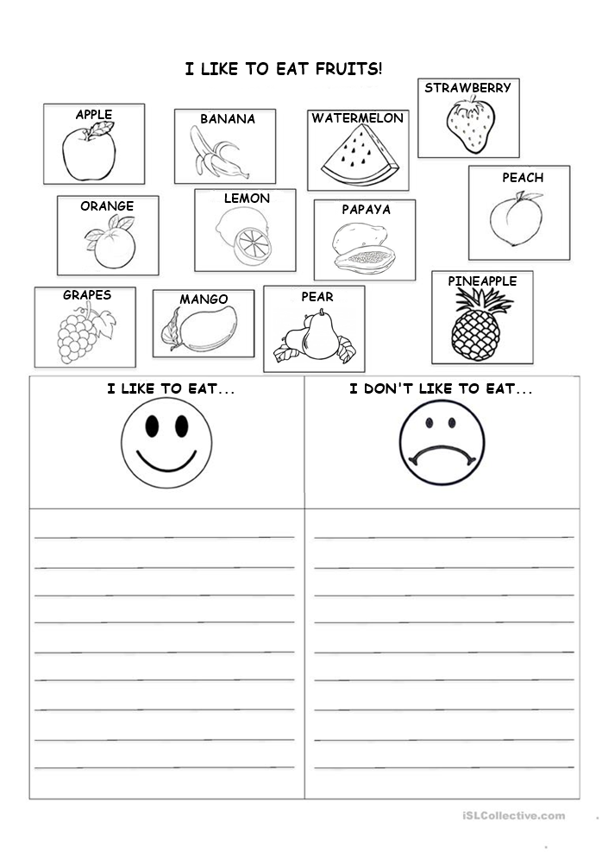

VAMOS OUVIR E CANTAR UMA MÚSICA SOBRE AS FRUITS – FRUTAS EM INGLÊS!
DO YOU LIKE FRUITS?: https://www.youtube.com/watch?v=k6gBevcRD2A

